井岗红颜永不褪色
——井冈山社会实践心得感悟

姓名：常琪
学号：3240105719
专业班级：信工2402

“久有凌云志，重上井冈山。千里来寻故地，旧貌变新颜。” 怀着对革命圣地的敬仰与向往，我踏上了这片充满红色记忆的土地 —— 井冈山。在为期三天的培训学习中，通过一系列丰富多样且极具意义的教学安排，我仿佛穿越时空，亲身感受了那段波澜壮阔、艰苦卓绝的革命岁月，对井冈山精神有了更为深刻、透彻的理解与感悟。​
在迎接井冈山市的第一抹阳光之后，我们就马不停蹄来到基地开启了开班仪式。仪式上我们熟悉了自己班成员的名字，选举好了炊事员，安全员等职务，并设计了自己班级的班徽，口号和团体造型。老师在开班仪式上的话语如黄钟大吕，振聋发聩，同时也奠定了这三天井冈山之行的基础，赋予了红色的鲜艳色彩。
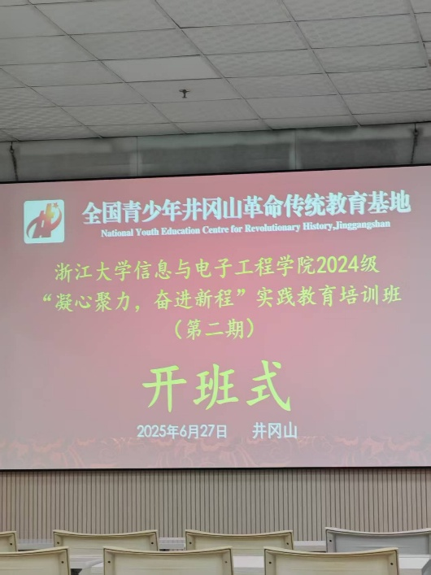
图1：培训班开班仪式
下午我们来到了井冈山博物馆和烈士陵园。在井冈山博物馆更进一步了解到了党史，了解毛主席在井冈山上会议的更加生动的细节。在烈士陵园中，我望着那一张张年轻的脸庞，革命烈士们平均年龄不到30岁。我仿佛看到了革命先烈们为了理想信念，抛头颅、洒热血的英勇身影。他们用自己的生命诠释了对党的忠诚，对人民的热爱。
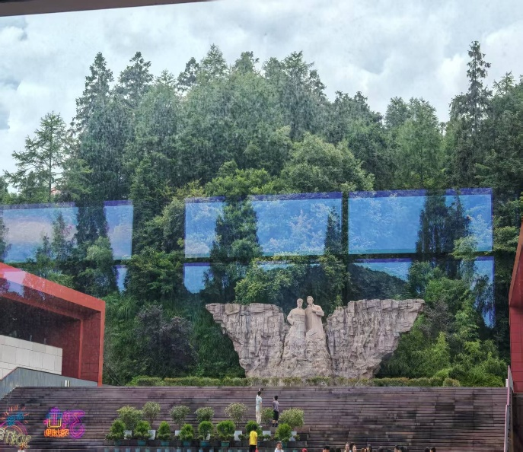
图2：在井冈山博物馆拍摄的浮雕，名为“胜利的起点”
晚上的讲座是关于《井冈山斗争与井冈山精神》的理论学习。在一间诺大的教室里，老师授予我们对井冈山精神的诠释，授予我们信仰。情至深处，他歌唱起井冈山的老歌谣，歌词里都是老百姓真诚的对党的赞颂。
第二天我们重走了红军担粮小道，在这条3公里的小道上也认识了不少曾在红军路途上发挥作用的中草药。沿着崎岖陡峭的山路，顶着炎热的阳光，一步一步前行。如今的道路宽敞而平坦，但难以想象，当年的红军战士们在敌人的围追堵截下，既要翻山越岭运送粮食，又要时刻准备战斗，他们面临着怎样的艰难困苦。途中路碑上记载的红军巧计送盐的故事更是体现了不屈不挠的革命精神和井冈山的军民鱼水情。重走红军小道之后，热情的当地居民邀请我们去他们家中做饭，难得掌勺一次，其实也主要依靠热情的老爷爷老奶奶的帮助。在炒豇豆和水煮鱼汤中，我们不仅感受到了江西独有的辣椒香，还有百年井冈山的历史变迁——或许一百年前，也在同样的位置，红军在百姓家中落座，制作着乡间风味的红军餐。
接着我们来到了著名的八角楼和黄洋界保卫战旧址。八角楼的建筑简朴而又有年代气息，在老师的讲解下，我知道了毛泽东同志在这里写下了《中国的红色政权为什么能够存在》《井冈山的斗争》等光辉著作，为中国革命指明了前进方向。就是这样一栋小楼，曾有一位革命伟人，在油灯下洞察国情，笔下规划革命新方向。
黄洋界的炮声早已远去，但"依靠群众"的启示历历在目。站在当年红军以少胜多的战场遗址，讲解员动情地讲述着纪念碑的含义。站在海拔1300多米的黄洋界哨口，俯瞰苍茫群山，一种历史纵深感油然而生：从井冈山的星星之火到今天的伟大复兴，共产党人始终与人民血脉相连。
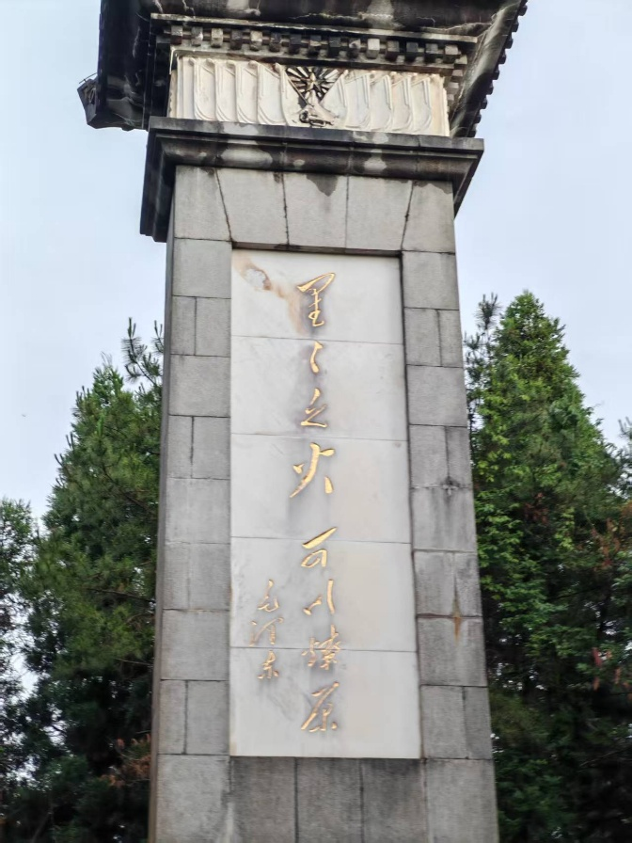
图3：黄洋界保卫战纪念碑
第二天晚上是我们最期待的编草鞋课程。一次一次将草编进鞋里，我不禁想到红军路途上无数位战士身穿草鞋，走过凹凸不平的山路，其中，不乏刚成年的青年，不乏优秀的女性。“红军不怕远征难，万水千山只等闲。”新时代的中国不再让我们经受长征的痛苦，但长征的艰苦奋斗精神在这两天的教学中铭刻在心。在第三天去到第四军医院旧址后，我们启程回校。医院旧址很小，一眼能看完这一栋楼的布局。难以想象浴血奋战的红军们就在这么简朴的医疗条件下治疗，更是展现了其非凡的毅力和奋斗精神。
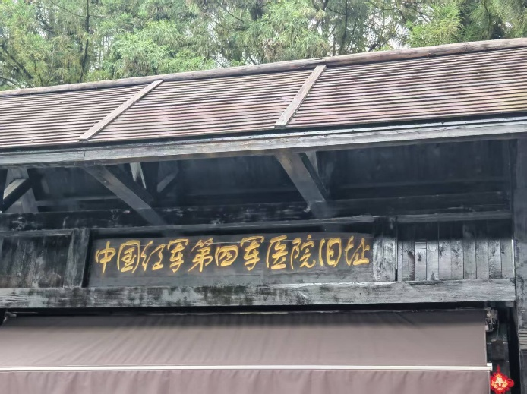图4：红军第四军医院旧址
三天的学习虽短，但井冈山精神已深深烙进我的血脉。返程的大巴上，我不断回想这几天的所见所闻：女同志在长征队伍里优秀的表现，红军与井冈山村民的军民鱼水情...这些不是遥远的历史故事，而是照亮前路的精神火炬。
作为一名信电的大一学生，我将永远铭记这次井冈山之行的教诲：把"坚定执着追理想、实事求是闯新路、艰苦奋斗攻难关、依靠群众求胜利"的井冈山精神融入血脉，转化为实际行动。在平时的学习上，始终保持"赶考"的清醒，以"功成不必在我"的境界和"功成必定有我"的担当，走好我们这一代人的长征路。
巍巍井冈，精神永存。这次培训不是终点，而是一个新的起点。当我带着井冈山的泥土芬芳回到学校时，必将以更加坚定的信念、更加务实的作风、更加昂扬的斗志，让井冈山精神永存心中，让这段井冈山短学期之旅铸“使命担当”实践之魂。

